**שאלה 1**

הערה: לא כתוב במפורש בממן, אבל אני מניח שמבחינה פיזיקלית אי אפשר להרים קוביה כאשר נמצאת מעליה קוביה אחרת, ולכן זה יתווסף כתנאי לפעולות. בנוסף, אניח שיש מספיק מקום לכל הקוביות על השולחן.

נגדיר את האובייקטים שלנו כך: השולחן ב- $T$, המנוף ב- $C$ וכל קוביה תסומן ב- $K_{1},...,K_{n}$.

הפרדיקטים שלנו יהיו:

Occupied(C) – המנוף C אוחז בקוביה – למעשה זה לא הכרחי אבל זה עוזר לפשט את הפעולות.

On(X, Y) – X נמצא על Y, כאשר: X הוא קוביה כלשהי. Y יכול להיות שולחן או מנוף או קוביה.

מצב ההתחלה ייוצג כך:

$$¬Occupied(C)∧ On(K_{1},T)∧ On(K_{2},K_{1})∧ On(K_{3},K_{2})∧ ... ∧On(K_{n},K_{n-1})$$

מצב המטרה ייוצג כך:

$$¬Occupied(C)∧ On(K_{2},T)∧ On(K_{1},K_{2})∧ On(K_{3},K_{1})∧ On(K_{4},K_{3})∧ ... ∧On(K_{n},K_{n-1})$$

הפעולות הן (לכל i,j שלמים בין 1 ל-n, ושונים):

PickFromTable($K_{i}$):

Preconditions: $¬Occupied(C)∧On(K_{i},T)∧ ¬On(K_{1},K_{i})∧ ... ∧¬On(K_{i-1},K_{i})∧ ¬On(K_{i+1},K_{i})... ∧¬On(K_{n},K_{i})$

Effect: $Occupied(C)∧¬On(K_{i},T)∧On(K_{i},C)$

ReleaseOnTable($K_{i}$):

Preconditions: $Occupied(C)∧On(K_{i},C)$

Effect: $¬Occupied(C)∧On(K_{i},T)∧¬On(K_{i},C)$

Stack($K_{i}$, $K_{j}$):

Preconditions: $Occupied(C)∧On(K_{i},C)∧ ¬On(K_{1},K_{j})∧ ... ∧¬On(K_{j-1},K_{j})∧ ¬On(K_{j+1},K_{j})... ∧¬On(K_{n},K_{j})$

Effect: $¬Occupied(C)∧¬On(K_{i},C)∧On(K_{i},K_{j})$

Stack($K_{i}$, $K_{j}$):

Preconditions: $¬Occupied(C)∧On(K_{i},K_{j})∧ ¬On(K_{1},K_{i})∧ ... ∧¬On(K_{i-1},K_{i})∧ ¬On(K_{i+1},K_{i})... ∧¬On(K_{n},K_{i})$

Effect: $Occupied(C)∧¬On(K_{i},K_{j})∧On(K_{i},C)$

**שאלה 2**

1. האופרטורים הם:

Drive(J):

Preconditions: $InIgnition(Key)∧At(Car,Ds)$

Effect: $¬At(Car,Ds)∧At(Car,J)$

Drive(DS):

Preconditions: $InIgnition(Key)∧At(Car,J)$

Effect: $¬At(Car,J)∧At(Car,Ds)$

Remove(Key):

Preconditions: $InIgnition(Key)$

Effect: $¬InIgnition(Key)∧InPocket(Key)$

Insert(Key):

Preconditions: $InPocket(Key)$

Effect: $InIgnition(Key)∧¬InPocket(Key)$

1. שירטטתי גרף והוספתי אליו אילוצים כפי שמוסבר בעמוד 380, התכנון נעצר כשמגיעים לכל הפרדיקטים:

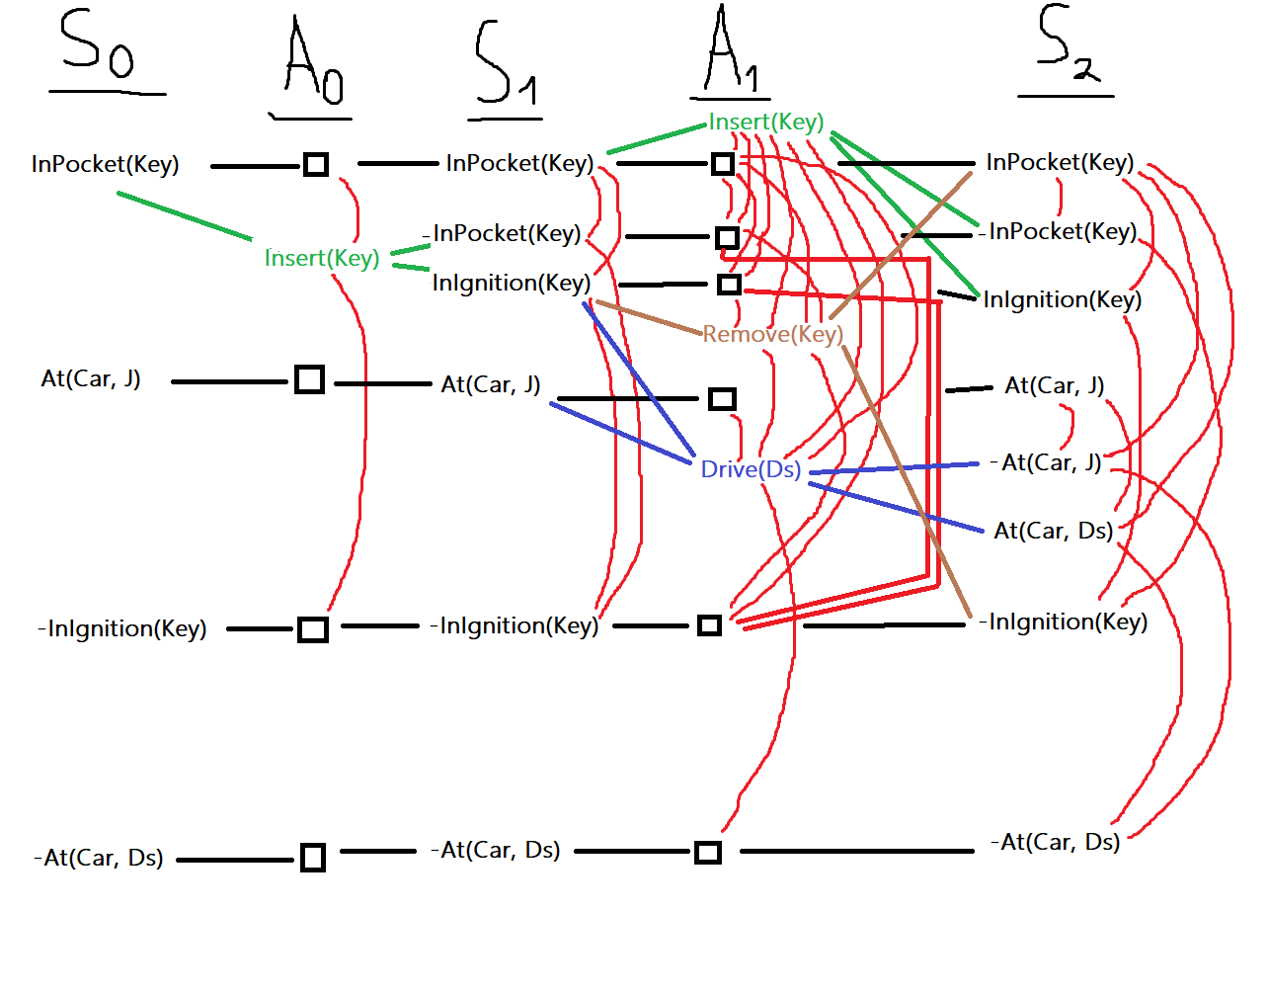

**המשך שאלה 2**

גרף התכנון מייצג את הבעיה המוחלשת.

המצב ההתחלתי הוא: $InPocket(Key)∧At(Car, J)$.

המצב הסופי הוא: $InPocket(Key)∧At(Car, Ds)$

ביוריסטיקת **max-level** ערכו של המצב ההתחלתי הוא **2**, שכן המטרה At(Car, Ds) מופיע ב-S2 ושאר המטרות מופיעות לפניה.

ביוריסטיקת **level-sum** ערכו של המצב ההתחלתי הוא **2**, שכן המטרה At(Car, Ds) מופיע ב-S2 והמטרה InPocket(Key) מופיע בשלב S0 (והסכום שלהם הוא 0+2=2)

ביוריסטיקת **set-level** ערכו של המצב ההתחלתי הוא **3**, שכן המטרות At(Car, Ds) ו- InPocket(Key) אומנם מופיעות שתיהן בשלב S2 אך הן מופיעות בו עם mutex. בעקבות הפעלת הפעולה Remove(Key) בשלב הבא (לא משורטט) המטרות כבר לא יהיו mutex (מכיוון שיהיה ניתן להשיג את שתיהן בעזרת פעולות שאינן mutex) ולכן בשלב S3 כל המטרות ימצאו ללא mutex בפעם הראשונה.

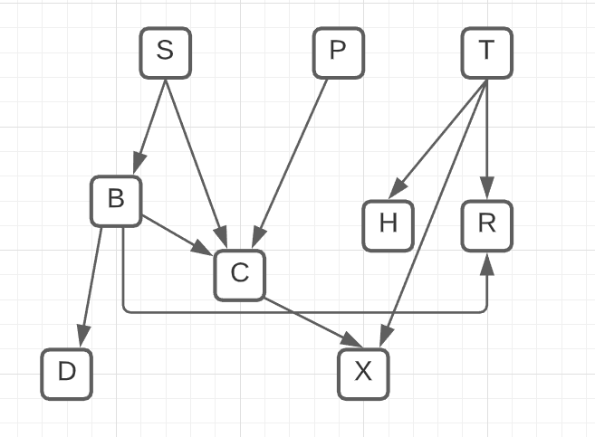**שאלה 3**

1. הרשת המתוארת בשאלה היא:
2. נחשב ע"פ כלל השרשרת המופיע בעמוד 513, וע"פ השרטוט מסעיף א':
$$P\left(s,p,t,b,c,h,r,d,x\right)=P\left(h | t\right)∙P\left(r | t∧b\right)∙P\left(d | b\right)∙P\left(x | c∧t\right)∙P\left(c | b∧s∧p\right)∙P\left(b | s\right)∙P\left(s\right)∙P\left(p\right)∙P\left(t\right)$$

3. ראשית, ע"פ מבנה הרשת בלבד, לא ניתן לקבוע שמשתנים הם תלויים בוודאות. לכן תמיד נוכל לקבוע שמשתנים הם בלתי תלויים או לא לקבוע כלום לגבי התלות ביניהם.
4. **נכון.** קל מאוד לראות ש-H ו-S הם בלתי תלויים (ווידאתי זאת גם ע"י D-seperation).
5. **נכון.** קל לראות שאם מוחקים את B (בגלל שהוא ידוע בהתניה), אין מסלול בין S ל-D, ולכן הם בת"ל.
6. **לא נכון.** לאחר ביצוע D-seperation תחובר קשת בין C ל-T בשלב ה-moralization ולכן יהיה מסלול מ-B ל-H. לכן לא ניתן לקבוע שהם בת"ל.
7. **לא נכון.** לאחר ביצוע D-seperation, יהיה מסלול העובר ב-T ומחבר בין X ו-R. ולכן לא ניתן לקבוע שהם בת"ל.
8. **לא נכון.** T ו-S הם בלתי תלויים, ולכן החלק הראשון של המשפט אינו נכון.
9. **נכון.** מכיוון ש-S ו-T הם סימפטומים, הם מופיעים בהתניה, ולכן הם תמיד ימחקו ולפיכך לא יהיה מסלול ביניהם לאחר ביצוע ה-D-seperation.
10. **לא נכון.** לאחר ביצוע D-seperation, C ו-T יחוברו בעקבות X בשלב ה-moralization, ולכן לא ניתן לקבוע שהם בת"ל.

**שאלה 4**

1. נחשב ע"פ כלל השרשרת המופיע בעמוד 513, וע"פ השרטוט הנתון:
$$P\left(g,c,d,p,r,h\right)=P\left(h | r∧d\right)∙P\left(r | p\right)∙P\left(d | p∧g∧c\right)∙P\left(p\right)∙P\left(g\right)∙P\left(c\right)$$

$$P\left(h | r∧d∧c\right)=\frac{P\left(h∧r∧d∧c\right)}{P\left(h∧r∧d∧c\right)+P\left(¬h∧r∧d∧c\right)}=\frac{P\left(h | r∧d\right)∙P\left(r | p\right)∙P\left(d | p∧g∧c\right)∙P\left(c\right)}{P\left(h | r∧d\right)∙P\left(r | p\right)∙P\left(d | p∧g∧c\right)∙P\left(c\right)+P\left(¬h | r∧d\right)∙P\left(r | p\right)∙P\left(d | p∧g∧c\right)∙P\left(c\right)}=\frac{P\left(h | r∧d\right)∙P\left(r | p\right)∙P\left(d | p∧g∧c\right)∙P\left(c\right)}{P\left(r | p\right)∙P\left(d | p∧g∧c\right)∙P\left(c\right)∙\left(P\left(h | r∧d\right)+P\left(¬h | r∧d\right)\right)}=\frac{P\left(h | r∧d\right)}{P\left(h | r∧d\right)+P\left(¬h | r∧d\right)}=\frac{P\left(h | r∧d\right)}{1}=P\left(h | r∧d\right)$$

2. *ניתן להסיק כי H ו-C הם בלתי תלויים בהינתן R ו-D.*
3. *נסמן $h=true,d=true,g=male,p=poor,r=A/B$ (c יסמן ערך אפשרי כלשהו):*
$$P\left(H=h | D=d∧G=g∧P=p∧R=r\right)=\frac{P\left(g,d,p,r,h\right)}{P\left(g,d,p,r,h\right)+P\left(g,d,p,r,¬h\right)}==\frac{P\left(h | r∧d\right)∙P\left(r | p\right)∙P\left(d | p∧g∧c\right)∙P\left(p\right)∙P\left(g\right)}{P\left(h | r∧d\right)∙P\left(r | p\right)∙P\left(d | p∧g∧c\right)∙P\left(p\right)∙P\left(g\right)+P\left(¬h | r∧d\right)∙P\left(r | p\right)∙P\left(d | p∧g∧c\right)∙P\left(p\right)∙P\left(g\right)}==\frac{P\left(h | r∧d\right)}{P\left(h | r∧d\right)+P\left(¬h | r∧d\right)}=\frac{P\left(h | r∧d\right)}{1}=P\left(h | r∧d\right)=P\left(H=true | D=true∧R=A/B\right)=0.8$$

$$P\left(H=h∧D=d∧G=g∧P=p∧R=r\right)=P\left(h∧d∧g∧p∧r∧C=true\right)+P\left(h∧d∧g∧p∧r∧C=false\right)=P\left(h | r∧d\right)∙P\left(r | p\right)∙P\left(d | p∧g∧C=true\right)∙P\left(p\right)∙P\left(g\right)∙P\left(C=true\right)+P\left(h | r∧d\right)∙P\left(r | p\right)∙P\left(d | p∧g∧C=false\right)∙P\left(p\right)∙P\left(g\right)∙P\left(c=false\right)=P\left(h | r∧d\right)∙P\left(r | p\right)∙P\left(p\right)∙P\left(g\right)∙\left(P\left(d | p∧g∧C=true\right)∙P\left(C=true\right)+P\left(d | p∧g∧C=false\right)∙P\left(c=false\right)\right)=0.8∙0.6∙0.3∙0.8∙\left(0.3∙0.6+0.1∙0.4\right)=0.025344$$

4. *כעת נסמן $h=true,d=true,g=male,p=good, c=true$ (r יסמן ערך אפשרי כלשהו):*

$$P\left(C=c | D=d∧G=g∧P=p∧H=h\right)=\frac{P\left(c∧d∧g∧p∧h\right)}{P\left(c∧d∧g∧p∧h\right)+P\left(¬c∧d∧g∧p∧h\right)}=\frac{P\left(h | r∧d\right)∙P\left(d | p∧g∧c\right)∙P\left(p\right)∙P\left(g\right)∙P\left(c\right)}{P\left(h | r∧d\right)∙P\left(d | p∧g∧c\right)∙P\left(p\right)∙P\left(g\right)∙P\left(c\right)+P\left(h | r∧d\right)∙P\left(d | p∧g∧¬c\right)∙P\left(p\right)∙P\left(g\right)∙P\left(¬c\right)}=\frac{P\left(d | p∧g∧c\right)∙P\left(c\right)}{P\left(d | p∧g∧c\right)∙P\left(c\right)+P\left(d | p∧g∧¬c\right)∙P\left(¬c\right)}=\frac{0.6∙0.6}{0.6∙0.6+0.3∙0.4}=0.75$$